Projeto de Banco de Dados – Artefato03
Instruções:

Grupo: até 4 alunos.
Postar no Moodle até 13/05/2017

Criar o modelo físico do seu projeto, com base no seu modelo lógico. Entregar o script com os comandos de criação das tabelas.
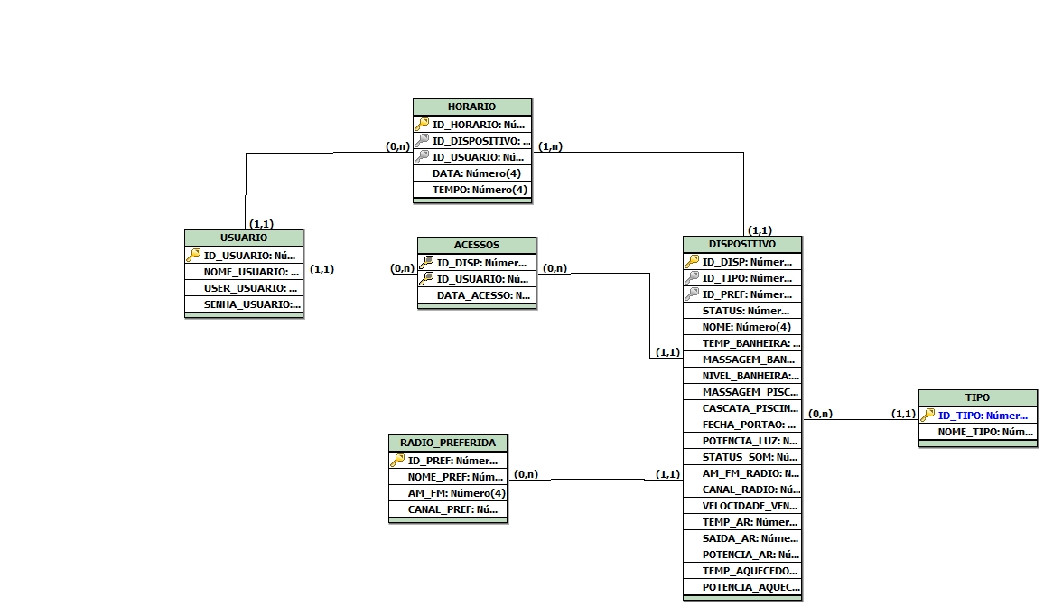

Script:

CREATE TABLE USUARIO(
ID_USUARIO NUMBER(4) CONSTRAINT PK_USUARIO PRIMARY KEY,
NOME_USUARIO VARCHAR(252) NOT NULL,
USER_USUARIO VARCHAR(20) NOT NULL,
SENHA_USARIO VARCHAR(20) NOT NULL
)

CREATE TABLE DISPOSITIVO(
ID_DISP NUMBER(4) CONSTRAINT PK_DISPOSITIVO PRIMARY KEY,
ID_TIPO NUMBER(4),
ID_PREF NUMBER(4),
NOME VARCHAR(252) NOT NULL,
STATUS NUMBER(1),
TEMP_BANHEIRA NUMBER(4),
MASSA_BANHEIRA NUMBER(4),
NIVEL_BANHEIRA NUMBER(4),
CASCATA_PISCINA NUMBER(4),
FECHA_PORTAO NUMBER(4),
POTENCIA_LUZ NUMBER(4),
STATUS_SOM NUMBER(1),
AM_FM_RADIO VARCHAR(2) CONSTRAINT CK_RADIO CHECK(AM_FM_RADIO IN('FM', 'AM')),
CANAL_RADIO NUMBER(4),
VELOCIDADE_VENTILADOR NUMBER(4),
TEMP_AR NUMBER(4),
SAIDA_AR NUMBER(4),
POTENCIA_AR NUMBER(4),
TEMP_AQUECEDOR NUMBER(4),
POTENCIA_AQUECENDOR NUMBER(4)
)

CREATE TABLE ACESSOS(
ID_DISP NUMBER(4) CONSTRAINT PK_FK_DISPOSITIVO REFERENCES DISPOSITIVO(ID_DISP),
ID_USUARIO NUMBER(4) CONSTRAINT PK_FK_USUARIO REFERENCES USUARIO(ID_USUARIO),
DATA_ACESSO DATE DEFAULT(SYSDATE),
CONSTRAINT ACESSOS PRIMARY KEY(ID_DISP, ID_USUARIO)
)

CREATE TABLE HORARIO(
ID_HORARIO NUMBER(4) CONSTRAINT PK_HORARIO PRIMARY KEY,
ID_DISPOSITIVO NUMBER(4) NOT NULL CONSTRAINT FK_DISPOSITIVO REFERENCES DISPOSITIVO(ID_DISP),
ID_USUARIO NUMBER(4) NOT NULL CONSTRAINT FK_USUARIO REFERENCES USUARIO(ID_USUARIO),
DATA_HORARIO DATE NOT NULL,
TEMPO_HORARIO DATE NOT NULL
)

CREATE TABLE TIPO(
ID_TIPO NUMBER(4) CONSTRAINT PK_TIPO PRIMARY KEY,
NOME_TIPO VARCHAR(50) NOT NULL
)
ALTER TABLE DISPOSITIVO ADD CONSTRAINT FK_TIPO FOREIGN KEY(ID_TIPO) REFERENCES TIPO(ID_TIPO);

CREATE TABLE RADIO_PREFERIDA(
ID_PREF NUMBER(4) CONSTRAINT PK_PREFERIDA PRIMARY KEY,
NOME_PREF VARCHAR(20),
AM_FM VARCHAR(2) CONSTRAINT CK_RADIO_PREFERIDA CHECK(AM_FM IN('FM', 'AM')),
CANAL_PREF NUMBER(4)
)
ALTER TABLE DISPOSITIVO ADD CONSTRAINT FK_RADIO_PREFERIDA FOREIGN KEY(ID_PREF) REFERENCES RADIO_PREFERIDA(ID_PREF);

